461691

Sabina Chmelová sabina.chmelova@ceskekormidlo.cz
+420 511 444 355
CK ČESKÉ KORMIDLO s.r.o.
IČ: 26785871 DIČ: CZ26785871
Okružní 783/39, 63800 Brno

Itálie, Marche, Gabicce Mare Hotel Plaza ***

2x Pokoj 2+0, 5x Pokoj 2+1, 9x Pokoj 2+2
13.06.-20.06.2026
plná penze
13.06.-20.06.2026
12.6. - 21.6.2026
autobusová Ústí nad Labem

Základní škola Ústí nad Labem, Pod Vodojemem Pod Vodojemem 323/3a, 40010 Ústí nad Labem
sikorovasarka@gmail.com +420777964061

Osoba pokoj 2+0 | 4 | 12999,00 Kč | 22,23% | 10109,00 Kč | 40436,00 Kč
Osoba pokoj 2+1 | 10 | 16999,00 Kč | 40,53% | 10109,00 Kč | 101090,00 Kč
Osoba na přistýlce | 5 | 10109,00 Kč |  | 10109,00 Kč | 50545,00 Kč
Osoba pokoj 2+2 | 18 | 16999,00 Kč | 40,53% | 10109,00 Kč | 181962,00 Kč
Osoba na přistýlce | 18 | 10109,00 Kč |  | 10109,00 Kč | 181962,00 Kč
Sleva - pedagogický dozor | 5 | -10679,00 Kč |  | -10679,00 Kč | -53395,00 Kč
Autobusová doprava | 55 | 3399,00 Kč | 100% | 0,00 Kč | 0,00 Kč
Nástupní místo: Ústí nad Labem | 55 | 400,00 Kč | 100% | 0,00 Kč | 0,00 Kč
Cestovní pojištění vč. storna na 10 dní | 55 | 570,00 Kč |  | 570,00 Kč | 31350,00 Kč

533950,00 Kč

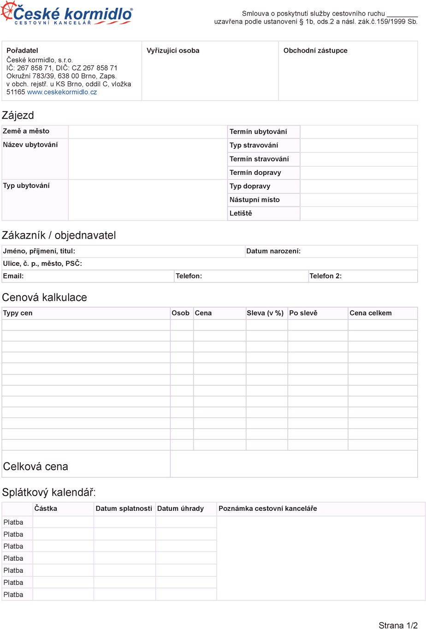
100000,00 Kč 17.10.2025
200000,00 Kč 31.1.2026
233950,00 Kč 12.5.2026
Cena zahrnuje: autobusovou dopravu, ubytování, plnou penzi s nápoji, povlečení a ručníky, cestovní pojištění.
Cena nezahrnuje: povinnou pobytovou taxu cca 2 €/os./den, domácího mazlíčka cca 10 €/den, parkování cca 14 €/den.

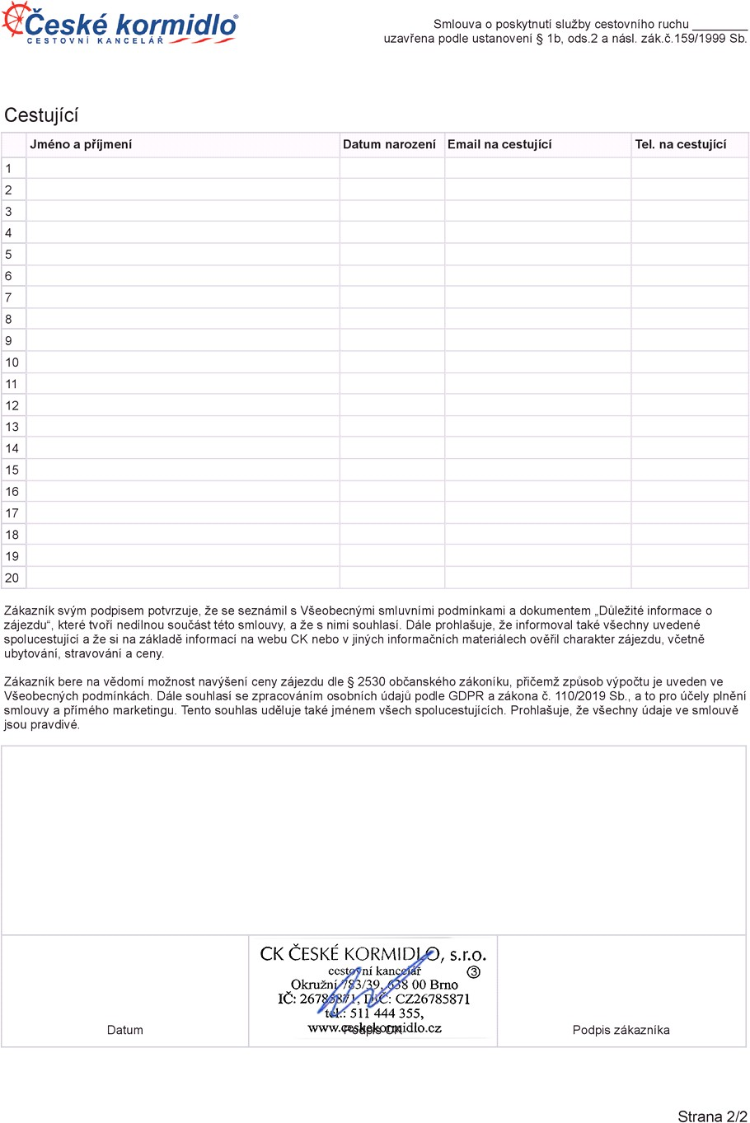
461691

461691

Sabina Chmelová sabina.chmelova@ceskekormidlo.cz
+420 511 444 355
CK ČESKÉ KORMIDLO s.r.o.
IČ: 26785871 DIČ: CZ26785871
Okružní 783/39, 63800 Brno

Itálie, Marche, Gabicce Mare Hotel Plaza ***

2x Pokoj 2+0, 5x Pokoj 2+1, 9x Pokoj 2+2
13.06.-20.06.2026
plná penze
13.06.-20.06.2026
12.6. - 21.6.2026
autobusová Ústí nad Labem

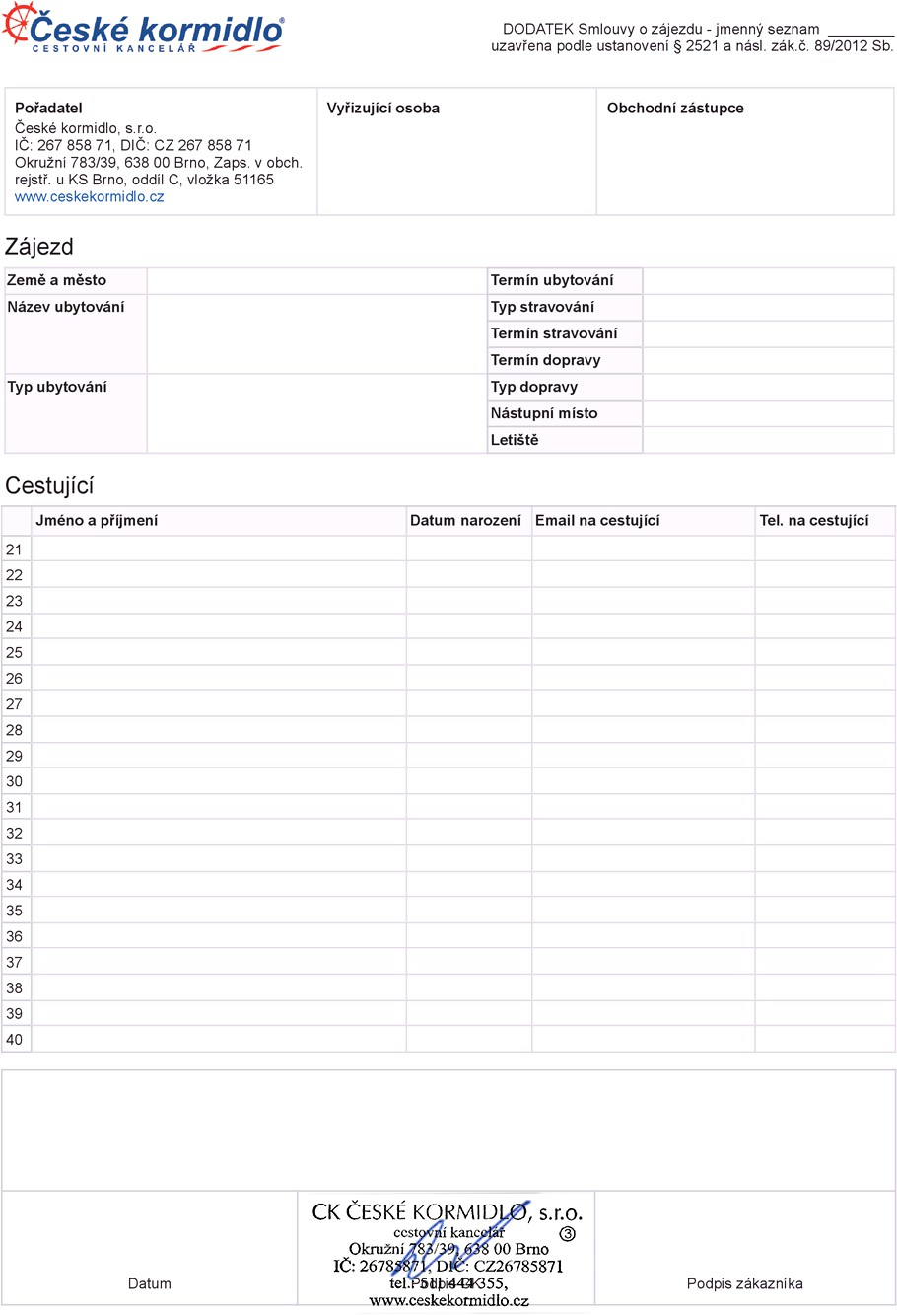

7.10.2025

461691

Sabina Chmelová sabina.chmelova@ceskekormidlo.cz
+420 511 444 355
CK ČESKÉ KORMIDLO s.r.o.
IČ: 26785871 DIČ: CZ26785871
Okružní 783/39, 63800 Brno

Itálie, Marche, Gabicce Mare Hotel Plaza ***

2x Pokoj 2+0, 5x Pokoj 2+1, 9x Pokoj 2+2
13.06.-20.06.2026
plná penze
13.06.-20.06.2026
12.6. - 21.6.2026
autobusová Ústí nad Labem

sikorovasarka@gmail.com +420777964061

